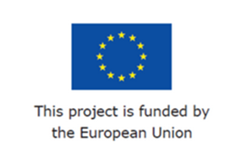
Opština Zvečan

IZJAVA O DVOSTRUKOM FINANSIRANJU

Izjavljujem da:

Aplikant: _________________________________________________________________________
(Naziv NVO)

Odaberite jednu od opcija:
A) nije prihvatila
finansiranje za projekat ili program za koji konkuriše iz javnih fondova, na osnovu javnih poziva vladinih organizacija, opština, drugoh javnih institucija, EU fondova ili drugih domaćih ili međunarodnih fodnova u aktuelnoj kalendarskoj godini.
ili
B) je aplicirala
za finansiranje projekta/programa, ali je proces procene projekta/programa još uvek u toku.
_____________________________________________________________________________________
(Naziv institucije ijavnog poziva u kojem je projekat konkurisao)
Pod krivičnom i materijalnom odgovornošću izjavljujem da su svi podaci sadržani u izjavi istiniti, tačni i potpuni.

______________________________
Puno ime i potpisautorizovanog predstavnika NVO

Mesto i datum:
________________________

